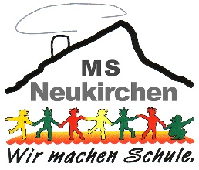
Mittelschule Neukirchen Bahnhofstraße 10, 4872 Neukirchen a.d.V.

Mittelschule Neukirchen Bahnhofstraße 10, 4872 Neukirchen a.d.V.

07682 7631 (Fax: DW 4) E-Mail: msneukirchen@eduhi.at www.msneukirchen.net

Anmeldung zur
Unverbindlichen Übung

Mädchenfußball

Ich melde meinen Sohn / meine Tochter
………………………………. (... -Klasse)
zur Unverbindlichen Übung SCHACH an.

Bitte beachten Sie, dass diese Anmeldung grundsätzlich für das ganze Schuljahr gilt.
Im Zeugnis gibt es den Vermerk „teilgenommen“.
Unterschrift: …………………………….….

Mädchenfußball
07682 7631 (Fax: DW 4) E-Mail: msneukirchen@eduhi.at www.msneukirchen.net

Anmeldung zur
Unverbindlichen Übung
Ich melde meinen Sohn / meine Tochter
………………………...……. (... -Klasse)
zur Unverbindlichen Übung SCHACH an.

Bitte beachten Sie, dass diese Anmeldung grundsätzlich für das ganze Schuljahr gilt.
Im Zeugnis gibt es den Vermerk „teilgenommen“.

Unterschrift: …………………………….….

